Mấy bác cho em hỏi để khởi động động cơ 3 pha 380v 2.2kw ở tần số 5Hz dùng biến tần giải thuật SinPWM thì điện áp bao nhiêu là hợp lí nhỉ. Điện áp Dc cấp vào cho bộ biến tần là 250VDC, em chỉnh giá trị cao nhât ở bảng sine 5Hz ở mức 70% Duty Cyrcle. Động cơ chỉ lắc nhẹ chứ không xoay. Là do thiếu điện áp hay thừa điện áp nhỉ

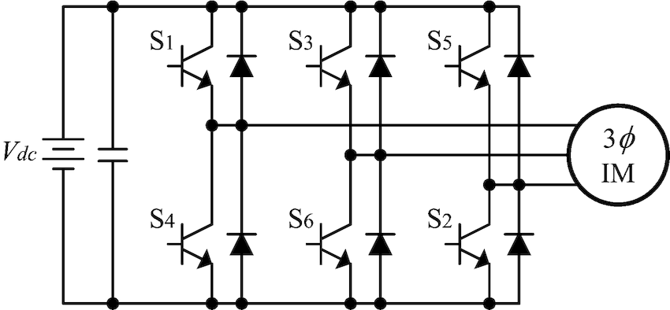

Ở 380V thì f=50Hz theo ppdk biến tần theo VFD thì V/F= con sư tử như vậy 380/50=7,6 thì ở 5Hz cỡ 38V lên cấp 250VDC thừa quay mới đúng. Chắc do thuật toán bị sai thôi

[**Bùi Xuân Thuận**](https://www.facebook.com/groups/690027711153911/user/100014681282558/?__cft__%5b0%5d=AZWrf5BuwxtHibjo4Y40EyVNHPl5l_FKLAFMfPJTP7TGO-SHnitLlPQF02AT8YBGU4slXHhPB49y_bqnOwo-xnhlEYnYklj7ycPJT_qXYHcL5uCrMH3X060bxv8wHo1QrnIywb9tyCKZylM4RYLHQc-YCoX6qC1gVoBbioeR_y8uIo-f6ktSYVmNkkqNF1DIU0MRzhzAZq5H6Vcn-SqY3W7e&__tn__=R%5d-R) thuật toán của em đang làm là như này. Cách xuất xung cho một cặp mức cao mức thấp SA1 - SA2; SB1 - SB2; SC1 - SC2 đúng theo như hình bên dưới. Tuy nhiên xung cho tất cả các khoá bán dẫn cập nhật theo bảng tra sine 0 - 180độ. Xung đầu ra ở con IGBT mức cao với mức thấp - xung đầu ra theo hình bên dưới

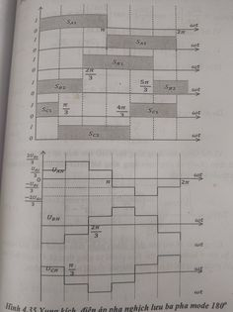

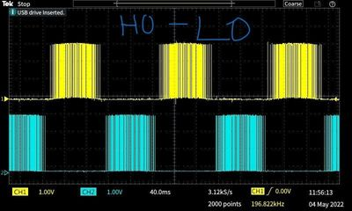

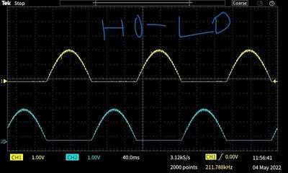

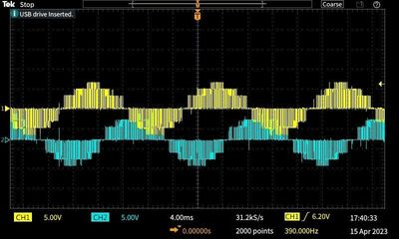

Người tham gia nhóm nhìn thì có vẻ đúng nhưng em để ý 5Hz ở 500VCD với điện áp ra là 40V khác với 5Hz ở 250VCD ra 40V là duty khác nhau nhiều đấy. Không biết em chọn SPWM bằng bao nhiêu Khz và bảng sine tabe của em bao nhiêu phần tử? Em có thể liên hệ vs anh qua sdt 0983131817 nếu anh giúp được gì

Điện áp đầu ra của biến tần: V_out = (380 V * sqrt(3) / 250 VDC) * (5 Hz / 5 Hz) * (100 / 70%) = 416.5 V

Như vậy là đủ để khởi động động cơ chứ nhỉ

Vra = 0,5*(căn 3)* hệ số duty* áp VDC của bác ra có 150V à, tăng áp cấp vào lên, 250VDC không đủ

Động cơ gì mà cấp điện áp vào có 250VDC? Vậy điện áp AC vào động cơ còn bao nhiêu?

Vpha =0.7*(250/√2)=124v, trong khi động cơ 3 pha 380v thì Vpha @=380/√3=220V. Vậy điện áp khởi động nhỏ bằng 1 nửa điện áp hiệu dụng, động cơ có mô-men khởi động cao thì điện áp này k đủ kéo nó quay dc

Người tham gia nhóm Sorry mình nhầm, Vpha_cung_cấp=(0.7*2/3*250)/(sqrt2)=82V, Như vậy điện áp cấp vào nhỏ hơn 2.5 lần so với điện áp hiệu dụng của động cơ, k thể kéo quay khởi động động cơ. Nếu bác muốn biết kỹ hơn về công thức thì liên hệ mình

Với điện áp DC Bus 250VDC cấp vào bộ biến tần thì bạn băm xung kiểu gì cũng ko ra đủ 380V nên với động cơ đó nó cũng ko chạy đủ công suất. Bạn sử dụng chế độ V/F ( Volt/tần số) ví dụ bạn cài tần số Max là 50Hz thì khi chạy đủ tần số nó sẽ ra 380V hoặc 220V . Còn bạn muốn biết ở 5Hz điện áp nó ra bao nhiêu Volt bạn chia tỉ lệ kia là ra. Với biến tần chạy ở 5Hz là Momen cũng khá khỏe rồi

[**Trần Trung Kiên**](https://www.facebook.com/groups/690027711153911/user/100002568468415/?__cft__%5b0%5d=AZWrf5BuwxtHibjo4Y40EyVNHPl5l_FKLAFMfPJTP7TGO-SHnitLlPQF02AT8YBGU4slXHhPB49y_bqnOwo-xnhlEYnYklj7ycPJT_qXYHcL5uCrMH3X060bxv8wHo1QrnIywb9tyCKZylM4RYLHQc-YCoX6qC1gVoBbioeR_y8uIo-f6ktSYVmNkkqNF1DIU0MRzhzAZq5H6Vcn-SqY3W7e&__tn__=R%5d-R) 380/50hz = 7.6

Thì ở 5Hz cần tầm 5*7.6= 38V đúng không bác

Đúng rồi bạn, khi chạy biến tần tầm 2HZ là ko giữ tay trục động cơ rồi

[**Trần Trung Kiên**](https://www.facebook.com/groups/690027711153911/user/100002568468415/?__cft__%5b0%5d=AZWrf5BuwxtHibjo4Y40EyVNHPl5l_FKLAFMfPJTP7TGO-SHnitLlPQF02AT8YBGU4slXHhPB49y_bqnOwo-xnhlEYnYklj7ycPJT_qXYHcL5uCrMH3X060bxv8wHo1QrnIywb9tyCKZylM4RYLHQc-YCoX6qC1gVoBbioeR_y8uIo-f6ktSYVmNkkqNF1DIU0MRzhzAZq5H6Vcn-SqY3W7e&__tn__=R%5d-R) sao 5hz em để áp thấp quá ở động cơ nhỏ nó quay không nổi luôn ta🥲. Để em xem lại cảm ơn a

Người tham gia nhóm chác do bạn băm xung điều khiển chưa đúng thôi, chứ mấy dòng biến tần của siemens, danfoss, yaskawa... chạy 0.1, 0.2HZ động cơ vẫn quay bạn nhé

[**Tạ Văn Lực**](https://www.facebook.com/groups/690027711153911/user/100030384706029/?__cft__%5b0%5d=AZWrf5BuwxtHibjo4Y40EyVNHPl5l_FKLAFMfPJTP7TGO-SHnitLlPQF02AT8YBGU4slXHhPB49y_bqnOwo-xnhlEYnYklj7ycPJT_qXYHcL5uCrMH3X060bxv8wHo1QrnIywb9tyCKZylM4RYLHQc-YCoX6qC1gVoBbioeR_y8uIo-f6ktSYVmNkkqNF1DIU0MRzhzAZq5H6Vcn-SqY3W7e&__tn__=R%5d-R) dùng mấy con PWM chuyên dụng như dòng pic18f2331, 18f4331 hay dspic.chọn chế độ băm pwm 3 kênh lấy 1 time để chỉnh tần số tạo ra sóng mang cố định ban đầu là ok.

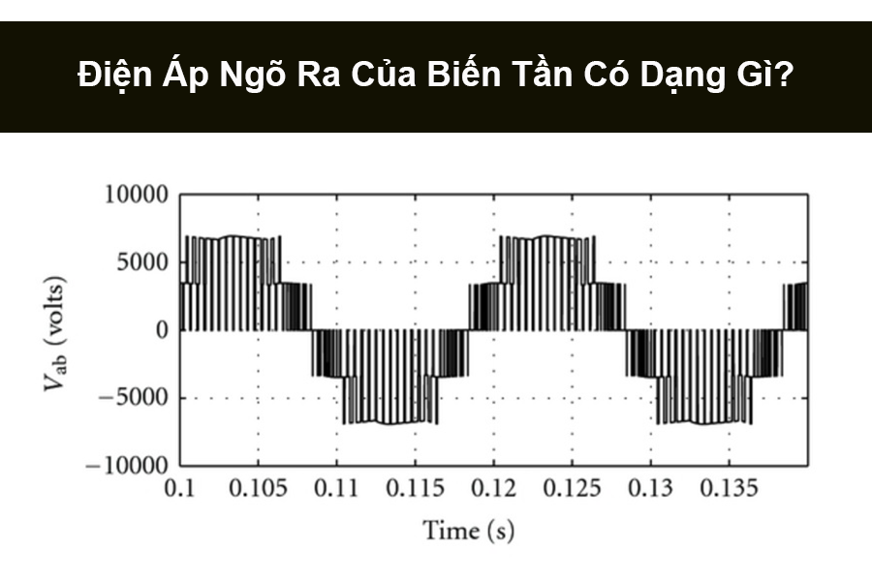

1. Biến tần đầu vào AC " sin " -> DC " có bộ lọc Tụ" -> AC" sin băm xung"

- biến tần: "vào 1p ra 1p, 220vac"; vào 1p ta 3p, 220vac ; vào 3p ra 3p, 380vac;

- biến tần điều chỉnh được tần số f, thường điều chỉnh từ 0÷40Hz, múc đích chính là điều khiển tốc độ động cơ, vì n= 60f/p

2. UPS cũng tương tự như vậy.

- lưu trữ được, bộ ắcquy

- tần số f không thay đổi, bằng tần số lưới.

- cấp cho load nhiều thiết bị hoạt động dc.

- UPS mục đích chính là dự phòng

**Tìm hiểu tần số sóng mang pwm và điện áp ngõ ra biến tần**

Hiện nay có rất nhiều quý khách hàng thắc mắc không biết tần số sóng mang và điện áp ra của biến tần dạng gì ? vì vậy hôm nay abientan sẽ chia sẻ một số thông tin liên quan tới vấn đề này qua bài viết sau.

**Tìm hiểu về cấu tạo của biến tần**

Như các bạn đã biết thì biến tần là một thiết bị rất phổ biến hiện nay trong công nghiệp được dùng để điều khiển động cơ 3 pha không đồng bộ hoặc đồng bộ. Biến tần thường được cấu tạo gồm 3 khối chính bao gồm:

* Khối nén điện áp AC ngõ vào thành điện DC một chiều. Thường sử dụng mạch nén điện DC toàn chu kỳ dùng diode tụ điện và điện trở.
* Khối điện khiển bao gồm board mạch vi xử lý để điều khiển quá trình hoạt động, cài đặt thông số và hiển thị lỗi của biến tần.
* Khối ngõ ra thường được cấu tạo bởi 6 igbt để băm xung điện DC đã nén được ở khối ngõ vào thành dạng điện áp gần giống như dạng điện sin 3 pha.

Các bạn có thể tham khảo chi tiết thông tin cấu tạo của biến tần tại bài viết sau của abientan : [biến tần là gì](https://abientan.com/bien-tan-la-gi-phan-loai-va-ung-dung-cua-bien-tan/)

**Tần số sóng mang PWM trên biến tần là gì ?**

Ở khối ngõ ra của biến tần thì IGBT sẽ được điều khiển đóng cắt để tạo ra dạng sóng tương ứng với sóng hình sin giúp motor hoạt động, và tần số để đóng cắt IGBT ở đây chính là thông số được gọi là tần số sóng mang hay PWM. Thường thì đa số biến tần đều có thông số này và chúng ta có thể điều chỉnh nó từ 2-16Khz.

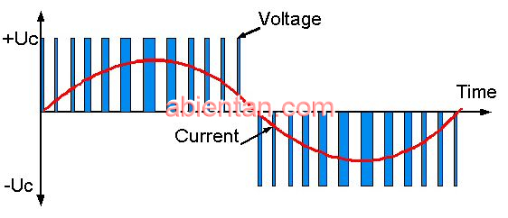Tần số sóng mang PWM trên biến tần là gì

Để thực hiện việc đóng cắt tần số này thì biến tần sẽ sử dụng một vi xử lý sau đó truyền tín hiệu cho một IC kích để đóng ngắt khối IGBT. Chính vì vậy trong khi sử dụng biến tần mà hư hỏng IC kích cũng sẽ khiến biến tần bị báo lỗi.

Trong tài liệu của nhà sản xuất thì tần số sóng mang thường được gọi với tên PWM hoặc carrier frequency.

**Tần số sóng mang PWM có tác dụng gì với biến tần**

Thông số tần số sóng mang của biến tần có ý nghĩa đến việc dạng tải của biến tần. Ví dụ như đối với tải thường hoặc tải nhẹ ta chỉ cần cài PWM khoảng 2-5Khz, còn đối với dạng tải nặng thì ta cài thông số này ở mức từ 8Khz trở lên. Tần số sóng mang cũng ảnh hưởng đến việc tạo sóng hài gây ra tiếng kiu của motor khi hoạt động với biến tần.

Tham khảo thêm: [động cơ có tiếng kêu khi chạy biến tần](https://abientan.com/tai-sao-motor-bi-on-co-tieng-keu-la-khi-su-dung-bien-tan/)

Ngoài ra khi dây nối từ động cơ tới biến tần quá dài thì các bạn cần cài đặt tần số sóng mang thích hợp để tránh hiện tượng bị nhiễu gây tổn hao trên đường dây.

**Vậy điện áp ngõ ra của biến tần dạng gì ?**

Như đã phân tích ở trên về cấu tạo của biến tần thì điện áp ngõ ra của biến tần thực chất không phải là điện 3 pha bình thường mà chỉ là điện DC được băm xung để có chức năng tương đương sử dụng cho động cơ 3 pha. Tùy theo từng loại biến tần mà cách điều khiển băm xung khác nhau nên có nhiều dạng ngõ ra khác nhau, bạn có thể tham khảo một dạng ngõ ra biến tần ở hình phần đầu bài viết. Chính nhờ việc ngõ ra biến tần đặc biệt như vậy mà sẽ phát sinh một số vấn đề như sau:

* Đặc tính ngõ ra băm xung DC nên giúp cho biến tần có thể điều khiển hoạt động của motor với khả năng tiết kiệm điện tối ưu nhất. Khi lắp biến tần cho motor thường tiết kiệm được lượng điện năng tiêu thụ từ trên 10% tùy theo ứng dụng.
* Với đặc tính ngõ ra không phải là điện áp AC dạng SIN bình thường nên nếu bạn sử dụng một số loại đồng hồ VOM hoặc điện tử loại rẻ tiền thì gần như là không thể đo được điện áp ngõ ra này. Trong trường hợp này muốn xem điện áp ngõ ra của biến tần bao nhiêu vôn thì các bạn có thể mở thông số monitor trên biến tần hoặc dùng một số loại đồng hồ chuyên dụng để đo cho chính xác.
* Liên quan tới vấn đề điện áp ngõ ra của biến tần chỉ là dạng điện có chức năng tương tự như dạng sin nên biến tần chỉ có thể sử dụng được cho động cơ 3 pha mà thôi, nếu sử dụng cho những thiết bị điện khác có thể làm hư hỏng cho cả biến tần và thiết bị điện đó.

**Trường hợp nào không dùng được biến tần**

=> Đối với những bạn muốn chuyển điện từ 1 pha ra 3 pha để sử dụng cho motor điện 3 pha thì biến tần là một sự lựa chọn tốt nhất, còn một số trường hợp khác không nên dùng như sau:

* Một số bạn sử dụng thiết bị điện lạnh điện 60Hz muốn dùng biến tần chuyển điện Việt Nam từ 50=>60Hz để dùng là không được bởi vì ngõ ra biến tần không phải là dạng sóng sin nên việc sử dụng có thể làm hỏng thiết bị. Trong trường hợp này các bạn phải dùng bộ chuyển đổi tần số điện chuyên dụng.
* Còn đối với vùng không có điện 3 pha mà muốn chuyển điện 1 pha ra 3 pha để dùng cho thiết bị điện không phải motor thì cũng không nên dùng biến tần. Trong trường hợp này các bạn phải sử dụng biến thế 1 pha ra 3 pha.

## ****Cách tính giá trị điện trở, công suất trở****

### ****1/ Trường hợp lắp song song nhiều điện trở xả****

– Công suất tổng = Tổng công suất các điện trở ( PTổng = P1 + P2 + … + Pn ).

– Điện trở tổng = Giá trị 1 điện trở / Tổng số điện trở ( RTổng = R / n ).

### ****2/ Trường hợp lắp nối tiếp nhiều điện trở xả****

– Công suất tổng = Tổng công suất các điện trở ( PTổng = P1 + P2 + … + Pn ).

– Điện trở tổng = Tổng công suất các điện trở ( RTổng = R1 + R2 + … + Rn ).

Trong đó:

+ PTổng: Công suất tổng.

+ RTổng: Điện trở tổng.

+ n: Tổng số điện trở được sử dụng.

### ****Bảng thông số lựa chọn điện trở xả cho biến tần (tham khảo)****

#### **Loại biến tần 3 pha 380V**

|  |  |  |  |
| --- | --- | --- | --- |
| Công suất biến tần | Điện trở | Công suất điện trở | Số lượng |
| 0,75 kW | 400Ω | 260W | 1 |
| 1,5 kW | 400Ω | 390W | 1 |
| 2,2 kW | 150Ω | 390W | 1 |
| 4/5.5 kW | 150Ω | 390W | 1 |
| 5.5/7.5 kW | 100Ω | 1040W | 1 |
| 7.5/11 kW | 50Ω | 1040W | 1 |
| 11/15 kW | 50Ω | 1040W | 1 |
| 15/18.5 kW | 40Ω | 1560W | 1 |

#### **Loại biến tần 3pha 220V**

|  |  |  |  |
| --- | --- | --- | --- |
| Công suất biến tần | Điện trở | Công suất điện trở | Số lượng |
| 1,5 kW | 130Ω | 260W | 1 |
| 2,2 kW | 80Ω | 260W | 1 |
| 4 kW | 50Ω | 400W | 1 |
| 5.5 kW | 35Ω | 550W | 1 |

### ****Chọn điện trở xả dựa vào yếu tố nào?****

Trên thực tế, việc lựa chọn điện trở xả thường dựa trên 2 yếu tố chính là: Công suất điện trở xả (W) và giá trị điện trở (Ohm)

#### **1/ Cách chọn công suất điện trở xả (W)**

Công suất điện trở xả được chọn phải đảm bảo 2 yếu tố là tính năng kỹ thuật và hiệu quả kinh tế. Theo đó, cách chọn công suất điện trở xả chuẩn nhất là biến tần xả nhiều điện thì chọn công suất lớn và ngược lại để đảm bảo được yêu cầu về kinh tế.

Tuy nhiên, biến tần xả nhiều hay ít lại phụ thuộc vào tải của tùy từng ứng dụng.

**Ví dụ:**

- Tải nâng hạ cầu trục, vận thăng… (tải thế năng) thì động cơ sẽ làm việc như một máy phát điện. Khi hạ tải và khi hãm thì thời gian hạ tải lâu, do đó cần phải chọn loại điện trở xả có công suất lớn (công suất điện trở xả bằng 1/2 hoặc 2/3 công suất động cơ).

- Tải có thời gian hãm dài, quán tính lớn như máy quay li tâm, máy bện nhiều lô, máy vắt, các máy truyền động có bánh đà … Thì cần phải lưu ý chọn loạiđiện trở có công suất lớn.

#### **2/ Cách chọn giá trị điện trở xả (Ohm)**

Giá trị điện trở xả được quy định bởi thiết kế dòng hãm của từng hãng và từng loại biến tần. Theo đó, các hãng biến tần sẽ đưa ra giá trị MIN của điện trở (tức là liên quan dòng hãm max của biến tần ). Vì vậy, khi chọn giá trị điện trở thì phải chọn loại có giá trị lớn hơn hoặc bằng giá trị MIN của bảng tra theo hãng cung cấp.

Hiện nay, đa phần các hãng biến tần điều khiển xả theo nguyên lý PWM nên giá trị điện trở có thể chọn bằng 1,5 - 2 lần giá trị MIN của biến tần thì vẫn đảm bảo cho quá trình hãm. Đối với biến tần xả ít thì có thể chọn loại có giá trị điện trở cao hơn. Vì vậy, bạn không cần thiết phải chọn chính xác giá trị điện trở.

### ****Tại sao phải sử dụng điện trở xả?****

– Khi động cơ làm việc ở chế độ hãm (hãm tái sinh, hãm động năng) thì lúc này động cơ sẽ trở thành một máy phát điện. Tuy nhiên, nguồn năng lượng điện này sẽ không đưa được về lưới điện do biền tần được tích hợp bộ chỉnh lưu. Vì vậy, lúc này điện áp DC Bus của biến tần sẽ tăng cao hơn mức cho phép. Nếu DC tăng quá cao thì biến tần sẽ báo lỗi hoặc hỏng động cơ, linh kiện không hãm được. Để điện áp DC không lên cao, giữ ở một mức nhất định thì các nhà sản xuất biến tần thường lắp thêm bộ hãm (Bộ hãm này có thể được lắp ở bên trong hoặc bên ngoài biến tần). Bộ hãm sẽ có chức năng đưa điện DC ra điện trở nhằm mục đích để ổn áp DC Bus.

- Bạn có thể hiểu điện trở xả chính là phụ tải. Khi điện áp trên bus DC của biến tần lên quá cao thì lúc này biến tần sẽ cấp điện ra điện trở. Vì vậy, nếu bạn chọn giá trị điện trở (Ohm) quá lớn thì biến tần sẽ xả chậm. Trong một số trường hợp xả không hết thì biến tần vẫn sẽ báo lỗi, hoặc ảnh hưởng tuổi thọ của thiết bị. Mặt khác, nếu chọn (Ohm) giá trị điện trở quá nhỏ, thì có thể biến tần sẽ xả quá nhanh gây nên tình trạng quá dòng hãm của biến tần. Hiện tượng này có thể dẫn đến cháy nổ biến tần sau đó cháy điện trở xả.

Khi chọn công suất điện trở (W) quá nhỏ thì sẽ dẫn đến không đủ công suất xả lúc này điện trở sẽ quá nhiệt, quá tải và điện trở sẽ cháy.

Từ các phân tích trên thì lựa chọn điện trở xả phụ thuộc vào rất nhiều yếu tố như: tải của động cơ, công suất của động cơ, hãng biến tần…...Do đó, khi lựa chọn điện trở xả bạn cần xem xét kỹ lưỡng các yếu tố trên, tuân theo các chỉ dẫn của nhà sản xuất biến tần. Hoặc liên hệ trực tiếp với **HopLongTech** qua **Hotline 1900.6536** để được tư vấn, hướng dẫn cụ thể, chi tiết và chính xác nhất.

**I. Cấu tạo và nguyên lý hoạt động của biến tần**

- Biến tần được cấu tạo từ các bộ phận có chức năng nhận nguồn điện có điện áp đầu vào cố định với tần số cố định, từ đó biến đổi thành nguồn điện có điện áp và tần số biến thiên ba pha (có thể thay đổi) để điều khiển tốc độ động cơ.

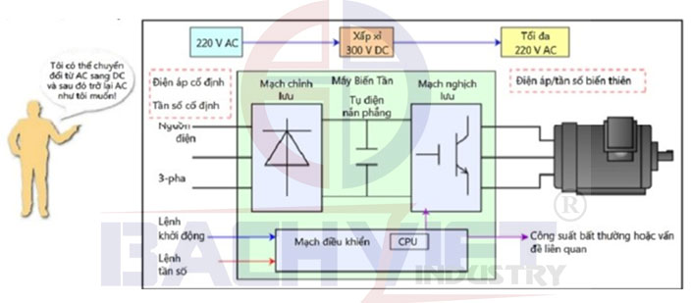

***Nguyên lý hoạt động:***

Nguyên lý hoạt động cơ bản của bộ biến tần được thể hiện qua 2 công đoạn sau:

**- Công đoạn 1:**Đầu tiên, nguồn điện xoay chiều (AC) 1 pha hoặc 3 pha được chỉnh lưu và lọc thành nguồn 1 chiều phẳng (DC). Công đoạn này được thực hiện bởi **bộ chỉnh lưu** cầu diode và tụ điện. Nguồn điện đầu vào có thể là một pha hoặc ba pha, nhưng nó sẽ có điện áp và tần số cố định.

**- Công đoạn 2:**Điện áp một chiều ở trên sẽ được biến đổi (**nghịch lưu**) thành điện áp xoay chiều 3 pha đối xứng. Ban đầu, điện áp 1 chiều được tạo ra sẽ được trữ trong giàn tụ điện. Điện áp 1 chiều này ở mức rất cao tại DC bus (đối với biến tần 220V thì điện áp tại DC bus là ………., đối với biến tần 380V thì điện áp tại DC bus là …….…). Tiếp theo, thông qua trình tự kích hoạt đóng ngắt thích hợp, **bộ nghịch lưu IGBT**của biến tần sẽ tạo ra một điện áp xoay chiều 3 pha bằng phương pháp điều chế độ rộng xung (PWM). Nhờ tiến bộ của công nghệ vi xử lý và công nghệ bán dẫn công suất hiện nay, tần số chuyển mạch xung có thể lên tới dải tần số siêu âm nhằm giảm tiếng ồn cho động cơ và giảm tổn thất trên lõi sắt động cơ.

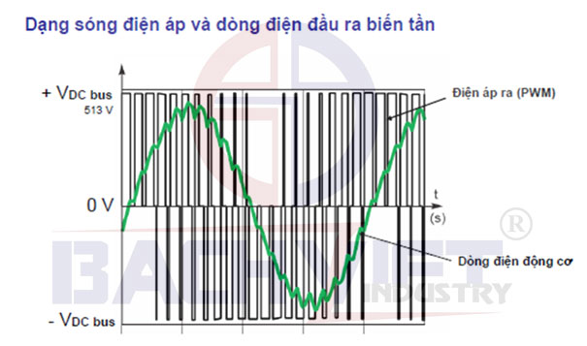

**II. Các bộ phận cơ bản của biến tần**

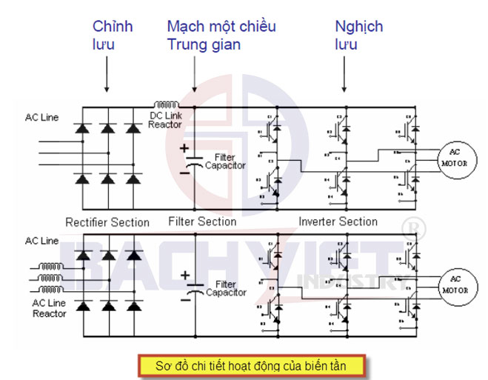

Thông qua quá trình hoạt động của biến tần, ta có thể rút ra cấu tạo biến tần gồm mạch chỉnh lưu, mạch một chiều trung gian (DC link), mạch nghịch lưu và phần điều khiển. Từ đó, ta có thể chi tiết hóa thành các bộ phận chính như sau:

**1. Bộ chỉnh lưu**

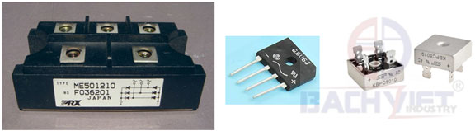

- Phần đầu tiên trong quá trình biến điện áp đầu vào thành đầu ra mong muốn cho động cơ là quá trình chỉnh lưu. Điều này đạt được bằng cách sử dụng bộ chỉnh lưu cầu đi-ốt (diode) sóng toàn phần.

- Bộ chỉnh lưu cầu đi-ốt tương tự với các bộ chỉnh lưu thường thấy trong bộ nguồn, trong đó dòng điện xoay chiều 1 pha (AC) được chuyển đổi thành 1 chiều (DC). Tuy nhiên, cầu đi-ốt được sử dụng trong biến tần cũng có thể cấu hình đi-ốt bổ sung để cho phép chuyển đổi từ điện xoay chiều ba pha thành điện một chiều.

- Các đi-ốt chỉ cho phép dòng điện đi theo một hướng, vì vậy cầu đi-ốt hướng dòng electron của điện năng từ dòng xoay chiều (AC) thành dòng 1 chiều (DC).

**a. Cách tạo ra điện áp DC từ lưới điện AC**

- Hãy tìm hiểu nguyên lý này bằng cách đơn giản là xem xét nguồn điện áp xoay chiều 1 pha và sử dụng tải điện trở. Thành phần này được sử dụng như một đi ốt, đi ốt chỉ cho phép dòng điện đi qua một chiều và không đi vào chiều kia theo hướng sử dụng điện áp.

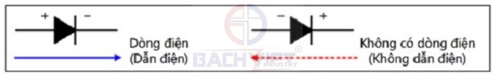

- Sử dụng đặc tính này khi điện áp AC được đưa vào A và B trong mạch chỉnh lưu, điện áp cũng đưa qua tải theo cùng hướng. Nói cách khác điện áp AC được chuyển đổi (chỉnh lưu) thành điện áp DC.

- Dưới đây là ví dụ về mạch cầu diode chỉnh lưu toàn phần:

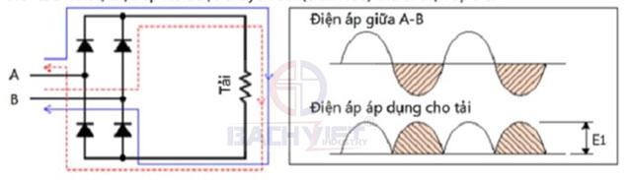

**b.Nguyên tắc hoạt động của bộ chỉnh lưu**

- Đối với nguồn điện đầu vào xoay chiều 3 pha, bộ nối 6 đi ốt được sử dung để chỉnh lưu sóng từ nguồn điện AC và tạo ra điện áp đầu ra như được thể hiện trong biểu đồ dưới đây.

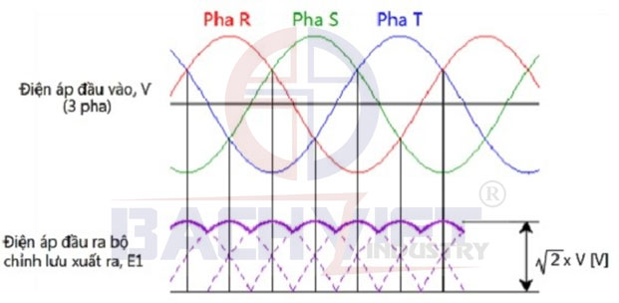

**c. Nguyên tắc hoạt động của mạch nắn phẳng**

- Tụ điện được dùng để nắn phẳng điện áp đầu ra như sau:

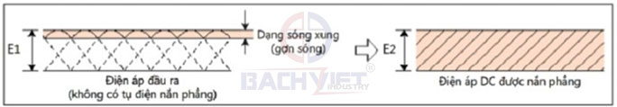

**d. Mạch giới hạn dòng nhảy vọt**

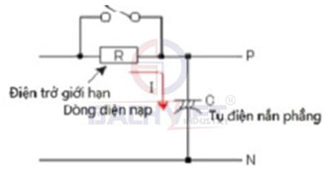

- Phía đầu ra của cầu chỉnh lưu diode được giải thích bằng tải điện trở, nhưng trong các ứng dụng thực tế một tụ điện nắn phẳng sẽ được sử dụng làm tải.

- Dòng điện xung kích qua mạch, điện áp tức thời được dùng để nạp cho tụ điện.

- Để ngăn đi ốt chỉnh lưu không bị hư hại do dòng điện xung kích, điện trở được đưa vào trong mạch nối tiếp để chặn dòng điện xung kích trong thời gian ngắn sau khi nguồn điện được bật lên.

- Do hoạt động theo mục đích này, điện trở bị ngắn mạch qua hai đầu nối của nó để sản sinh ra một mạch để bỏ qua điện trở.

- Mạch này được nhắc đến là mạch giới hạn dòng điện xung kích.

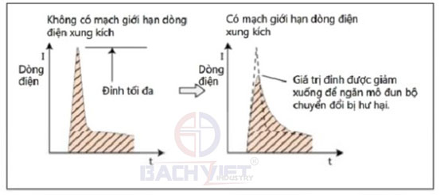

- Nếu mạch giới hạn dòng điện xung kích được sử dụng, giá trị đỉnh dòng điện có thể được giảm để ngăn ngừa hư hỏng bộ diode chỉnh lưu.

**e. Dạng sóng dòng điện đầu vào có tải tụ điện**

- Dạng sóng dòng điện đầu vào trong trường hợp này chỉ xảy  ra khi diện áp AC cao hơn điện áp DC. Điều này dẫn đến dạng sóng bị xoắn như trình bày trong biểu đồ và không phải sóng hình sin.

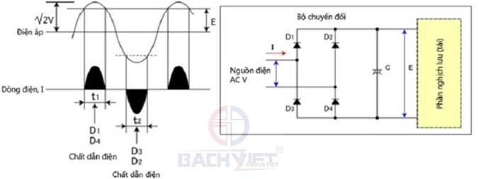

***Như được mô tả ở các phần trên, bộ chỉnh lưu được tạo ra như sau:***

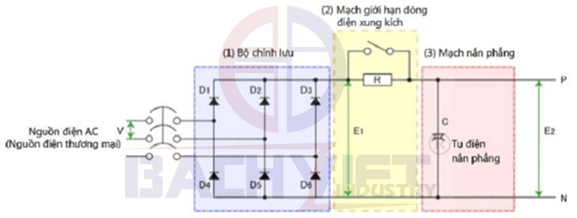

**2. Tuyến dẫn một chiều**

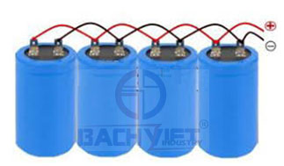

- Tuyến dẫn 1 chiều là một giàn tụ điện lưu trữ điện áp 1 chiều đã chỉnh lưu. Một tụ điện có thể trữ một điện tích lớn, nhưng sắp xếp chúng theo cấu hình tuyến dẫn 1 chiều sẽ làm tăng điện dung.

- Điện áp đã lưu trữ sẽ được sử dụng trong giai đoạn tiếp theo khi IGBT tạo ra điện năng cho động cơ.

**3. Bộ điện kháng xoay chiều (Cuộn kháng AC)**

- Cuộn kháng dòng xoay chiều là cuộn cảm hoặc cuộn dây. Cuộn cảm lưu trữ năng lượng trong từ trường được tạo ra trong cuộn dây và chống thay đổi dòng điện.

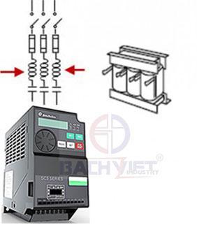

- Cuộn kháng dòng giúp giảm méo sóng hài, tức là nhiễu trên dòng xoay chiều. Ngoài ra, cuộn kháng dòng xoay chiều sẽ giảm mức đỉnh của dòng điện lưới hay nói cách khác là giảm dòng chồng trên Tuyến dẫn một chiều. Giảm dòng chồng trên Tuyến dẫn một chiều sẽ cho phép tụ điện chạy mát hơn và do đó sử dụng được lâu hơn.

- Cuộn kháng dòng xoay chiều hoạt động như một bộ hoãn xung để bảo vệ mạch chỉnh lưu đầu vào khỏi nhiễu nguồn và xung gây ra do bật/tắt các tải điện cảm khác bằng bộ ngắt mạch hoặc khởi động từ.

- Nhược điểm khi sử dụng cuộn kháng AC là chi phí tăng thêm, cần nhiều không gian để lắp đặt và đôi khi là giảm hiệu suất.

- Trong một số các trường hợp khác, cuộn kháng dòng xoay chiều có thể được sử dụng ở phía đầu ra của biến tần để bù cho động cơ có điện cảm thấp (được sử dụng khi khoảng cách dây dẫn từ biến tần đến động cơ xa 50-100 mét), nhưng điều này thường không cần thiết do hiệu suất hoạt động tốt của công nghệ IGBT.

**4. Bộ điện kháng 1 chiều (Cuộn kháng DC)**

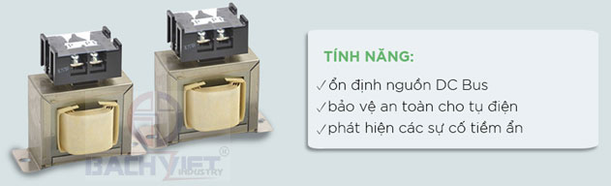

- Cuộn kháng một chiều giới hạn tốc độ thay đổi dòng tức thời trên tuyến dẫn một chiều. Việc giảm tốc độ thay đổi này sẽ cho phép biến tần phát hiện các sự cố tiềm ẩn đang chuẩn bị xảy ra và kịp thời ngưng/ ngắt động cơ ra.

- Cuộn kháng một chiều thường được lắp đặt giữa bộ chỉnh lưu và tụ điện trên các bộ biến tần 7,5 kW trở lên. Cuộn kháng một chiều có thể nhỏ và rẻ hơn cuộn kháng xoay chiều.

- Cuộn kháng một chiều giúp hiện tượng méo sóng hài và dòng chồng không làm hỏng tụ điện, tuy nhiên bộ điện kháng này không cung cấp bất kỳ bảo vệ chống hoãn xung nào cho bộ chỉnh lưu.

**5. Bộ phận nghịch lưu**

**a. Cách biến đổi điện áp DC thành AC**

Tìm hiểu nguyên lý này qua ví dụ đơn giản về điện áp xoay chiều 1 pha như sau:

- Bốn công tắc, S1 đến S4 được nối với nguồn điện áp DC, trong đó các công tắc S1 / S4 được ghép với nhau và các công tắc S2 / S3 cũng tương tự. Khi các cặp công tắc được bật, tắt, dòng điện đi qua đèn như trong biểu đồ dưới đây:

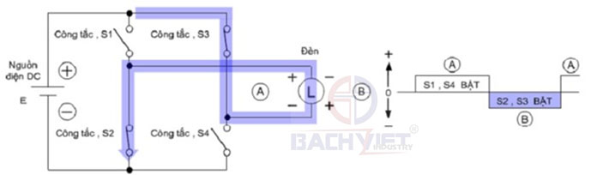

Dạng sóng dòng điện:

- Khi các công tắc S1 và S4 được bật lên, dòng điện đi qua đèn theo hướng A.

- Khi các công tắc S2 và S3 được bật lên, dòng điện đi qua đèn theo hướng B.

Nếu hoạt động của các công tắc này lặp lại theo một chu kỳ định sẵn, hướng đi của dòng điện sẽ thay đổi qua lại để tạo ra dòng điện xoay chiều.

**b. Tần số được thay đổi như thế nào?**

- Tần số thay đổi khi bạn thay đổi khoảng thời gian BẬT và TẮT các công tắc S1 và S4.

- Ví dụ, nếu bạn BẬT công tắc S1 và S4 trong 0,5 giây và sau đó BẬT công tắc S2 và S3 trông 0,5 giây liên tục qua lại thì bạn sẽ tạo ra một dòng điện xoay chiều ngược hướng dòng điện đó trong 1 giây, tương đương với tần số 1 Hz.

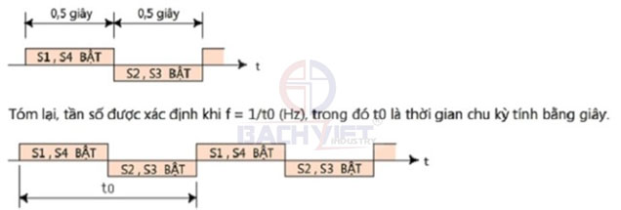

- Nói cách khác, tần số được thay đổi khi thời gian t0 thay đổi.

**c. Điện áp được thay đổi bằng cách nào?**

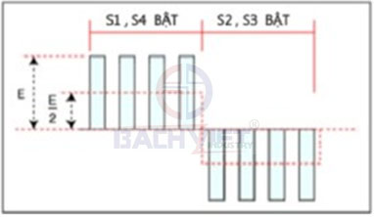

- Điện áp (trung bình) có thể được thay đổi bằng cách thay đổi tỷ lệ thời gian BẬT/TẮT các công tắc bằng cách thay đổi thời gian chu kỳ t0, sang thời gian chu kỳ ngắn hơn để BẬT/TẮT điện áp.

- Tần số cho các xung ngắn này được nhắc đến dưới dạng tần số sóng mang.

- Ví dụ, nếu tỷ lệ thời gian BẬT/TẮT của các công tắc S1 và S4 bị giảm một nửa thì điện áp (trung bình) đầu ra trở thành điện áp AC tương đương với E/2, hoặc một nửa điện áp DC, E.

- Để hạ thấp điện áp (trung bình), hãy hạ tỷ lệ thời gian BẬT và để nâng điện áp (trung bình) hãy nâng tỷ lệ thời gian BẬT.

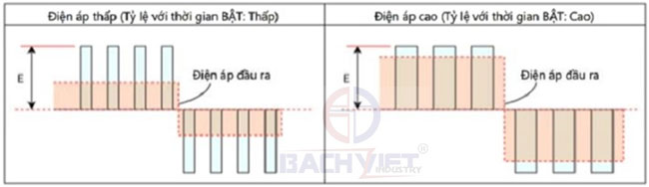

- Độ rộng xung tỷ lệ BẬT/TẮT sẽ được điều khiển để thay đổi điện áp. Phương thức điều khiển dạng này được nhắc đến dưới dạng điều biến độ rộng xung (PWM) và hiện nay thường được sử dụng trong các máy biến tần và bộ phận điện tử khác.

**d. Cách nghịch lưu điện áp xoay chiều 3 pha?**

- Cấu tạo cơ bản của mạch biến tần 3 pha và điện áp xoay chiều 3 pha được trình bày dưới đây. Nếu bạn thay đổi thứ tự của sáu công tắc được BẬT/TẮT, kết quả sẽ thay đổi U-V, V-W và W-U. Cách này được sử dụng để thay đổi chiều quay của động cơ.

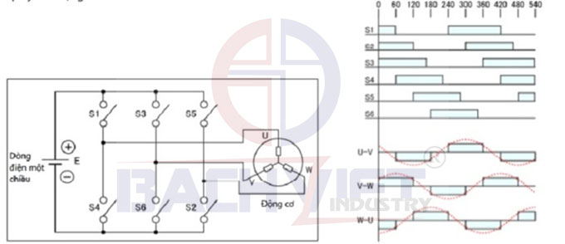

- Lưu ý rằng trong thực tế các bộ phận bán dẫn được sử dụng thay cho các công tắc để biến đổi điện áp, cho phép các công tắc BẬT/TẮT ở tốc độ rất cao.

**6. Module công suất IGBT**

- IGBT là linh kiện công suất bán dẫn, là loại transistor lưỡng cực có cổng cách điện hoạt động giống như một công tắc bật và tắt cực nhanh để tạo dạng sóng đầu ra cho biến tần.

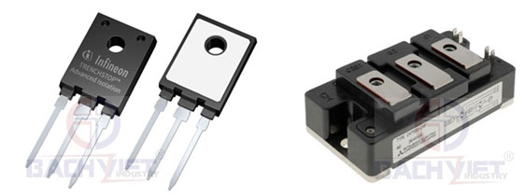

- Thiết bị IGBT được công nhận cho hiệu suất cao và chuyển mạch nhanh. Trong biến tần, IGBT được bật và tắt theo trình tự để tạo xung với các độ rộng khác nhau từ điện áp Tuyến dẫn một chiều được trữ trong tụ điện.

- Bằng cách sử dụng điều biến độ rộng xung hoặc PWM, IGBT có thể được bật và tắt theo trình tự giống với sóng dạng sin được áp dụng trên sóng mang.

Trong hình bên dưới, sóng hình tam giác nhiều chấm biểu thị sóng mang và đường tròn biểu thị một phần sóng dạng sin.

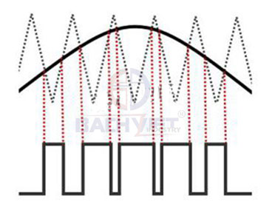

- Nếu IGBT được bật và tắt tại mỗi điểm giao giữa sóng dạng sin và sóng mang, độ rộng xung có thể thay đổi.

- PWM có thể được sử dụng để tạo đầu ra cho động cơ giống hệt với sóng dạng sin. Tín hiệu này được sử dụng để điều khiển tốc độ và mô-men xoắn của động cơ.

**7. Điện trở hãm**

- Tải có lực quán tính cao và tải thẳng đứng có thể làm tăng tốc động cơ khi động cơ cố chạy chậm hoặc dừng. Hiện tượng tăng tốc động cơ này có thể khiến động cơ hoạt động như một máy phát điện.

- Khi động cơ tạo ra điện áp, điện áp này sẽ quay trở lại tuyến dẫn Một chiều.

- Lượng điện thừa này cần phải được xử lý bằng cách nào đó. Điện trở được sử dụng để nhanh chóng “đốt cháy hết” lượng điện thừa này được tạo ra bởi hiện tượng này bằng cách biến lượng điện thừa thành nhiệt.

- Nếu không có điện trở, mỗi lần hiện tượng tăng tốc này xảy ra, bộ truyền động có thể ngắt do lỗi Quá áp trên Tuyến dẫn Một chiều.

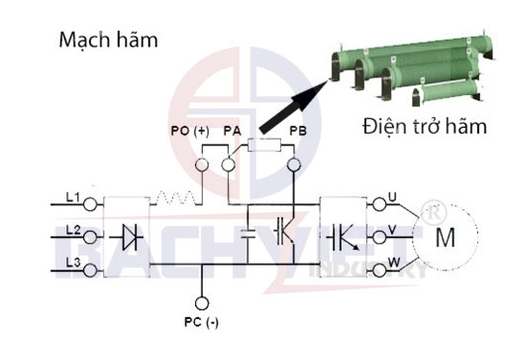

**III. Các đặc tính dạng sóng**

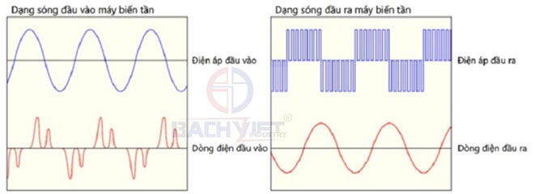

Cách thay đổi đầu vào và đầu ra khi sử dụng máy biến tần?

· Dòng điện đầu vào: dạng sóng điện nhìn như tai thỏ (Bao gồm các thành phần có độ dốc cao).

· Dòng điện đầu ra: dạng sóng nhìn như một tập hợp các đường thẳng (hình chữ nhật). Bao gồm các thành phần tần số cao và các thành phần xung điện áp.

Dạng sóng này được tạo ra từ các hoạt động BẬT / TẮT của các bộ phận bán dẫn trong máy biến tần.

**IV. Các phương pháp điều khiển biến tần**

- Máy biến tần đa năng duy nhất được dùng trong các lĩnh vực công nghiệp vào những năm 1980 là dạng máy biến tần điều khiển V/F.

- Sau này, các phương pháp điều khiển Vector không cảm biến (tốc độ) được giới thiệu vào năm 1990 với mục đích tăng mô men xoắn trong phạm vi điều khiển tần số thấp hiệu quả hơn điều khiển V/F.

- Công suất máy biến tần tăng lên nhờ các cải tiến về công nghệ phần cứng và công nghệ lý thuyết điều khiển bao gồm các chất bán dẫn.

- Kiểm soát Vector bằng phản hồi tốc độ (Encoder) được áp dụng lần đầu đối với các động cơ vào năm 1990 đối với các lĩnh vực cần điều khiển tốc độ chính xác cao.

- Các phương pháp điều khiển máy biến tần điển hình được nêu trong bảng dưới đây, chủ yếu là các phương pháp liên quan tới điều khiển tốc độ.

- Theo nghĩa rộng, hãy nhớ rằng công suất và độ chính xác của biến tần tăng lên khi bạn chuyển dần sang phía bên phải của bảng mô tả ở dưới phương pháp điều khiển, tuy nhiên sự linh hoạt và hiệu quả kinh tế sẽ giảm xuống.

- Đối với phương pháp điều khiển không dùng cảm biến tốc độ (Sensorless vector), dưới đây là một trong các phương pháp được tập đoàn Mitsubishi Electric và Shihlin Electric phát triển.

|  |  |  |  |  |
| --- | --- | --- | --- | --- |
| Phương pháp điều khiển | Đặc tính V/F | Điều khiển Vector không dùng cảm biến | | Điều khiển Vector dùng cảm biến |
| Điều khiển theo từ thông | Điều khiển vector thực |
| Phạm vi điều khiển tốc độ | 1:10  (6Hz đến 60Hz, Điện lưới) | 1:120  (0.5Hz đến 60Hz, điện lưới) | 1:200  (0.3Hz đến 60Hz, điện lưới) | 1:1500  (1 vòng/phút đến 1500 vòng/phút, điện lưới, máy phát) |
| Độ nhạy | 10 đến 20 (rad/s) | 20 đến 30 (rad/s) | 120 (rad/s) | 300 (rad/s) |
| Điều khiển tốc độ | Có | Có | Có | Có |
| Điều khiển momen xoắn | Không | Không | Có | Có |
| Điều khiển vị trí | Không | Không | Không | Có |
| Sơ lược | Với đa số các dạng phương pháp điều khiển máy biến tần phổ biến, điện áp và tần số được duy trì kiểm soát ở các giá trị không đổi | Để giải quyết vấn đề momen xoắn ở tốc độ thấp trong điều khiển V/F, phương pháp này được sử dụng nhằm điều chỉnh điện áp đầu ra bằng các phép tính vector cho dòng điện động cơ. | Ở các động cơ không có Encoder, hoạt động điều khiển đạt được thông qua việc tính điện áp/dòng điện và hằng số của động cơ. | Phương pháp này chia dòng điện động cơ thành các phần theo từ thông và các phần do momen xoắn tạo ra và sử điều khiển từng phần độc lập. Phương pháp này cho phép momen xoắn và vị trí được điều khiển ở độ chính xác cao và độ nhạy cao. |
| Đa năng | Phương pháp này cực kỳ linh hoạt đối với các động cơ tiêu chuẩn có ít bộ phận điều khiển | Phương pháp này cần một động cơ bất biến (ổn định), tuy nhiên cấu tạo mạch tương đối đơn giản do có ít bộ phận điều khiển | Phương pháp này cần có một hằng số của động cơ và điều chỉnh độ lợi | Phương pháp này cần có một động cơ gắn encoder và điều khiển độ lợi |
| Động cơ có thể sử dụng | Động cơ thường | Động cơ thường | Động cơ thường | Động cơ có điều khiển vector chuyên dụng, gắn encoder phản hồi |

**Trong các phương án trên thì phương pháp dùng điện trở xả là đơn giản nhất.**

***+ Trường hợp tải nằm ngang:***

Tải trọng trong trường hợp này không phải tải Thế năng nên chế độ vận hành có nhiều ƯD yêu cầu thời gian khởi động/ dừng nhỏ để bảo đảm tính chính xác của hệ thống, đảo chiều quay liên tục.

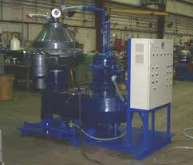

**Máy ly tâm**

VD: Hãm dừng máy ly tâm (Stopping centrifuges), Hệ thống dịch chuyển ( translational movement), Đổi chiều chuyển động ( change of direction).

Công suất hãm trong trường hợp này sẽ được tính và lựa chọn theo thời gian giảm tốc .

***+ Trường hợp tải dọc:***

Trường hợp này ngoại trừ những hệ thống có sẵn bộ phận thắng cơ khí thì bắt buộc tất cả Biến tần phải gắn thêm bộ hãm thắng và điện trở xả.

VD: Cơ cấu nâng hạ, băng tải dọc, Cần cẩu, Cổng trục…

**Cơ cấu tời ( Hoist)**

***Công thức và Biểu đồ công suất được thể hiện trong hình dưới đây:***

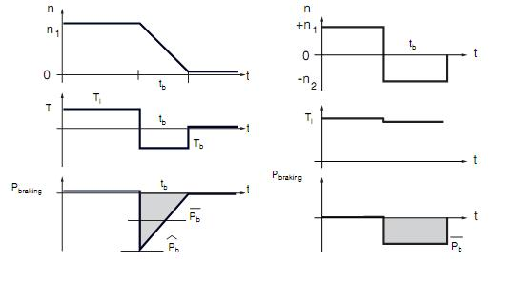

**Biểu đồ công suất, moment tải ngang| Tải dọc**

Ý nghĩa các thông số:

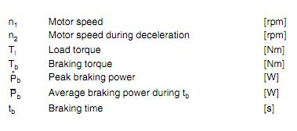

**Công thức tính toán**

**TÍnh toán  cho tải Ngang:**

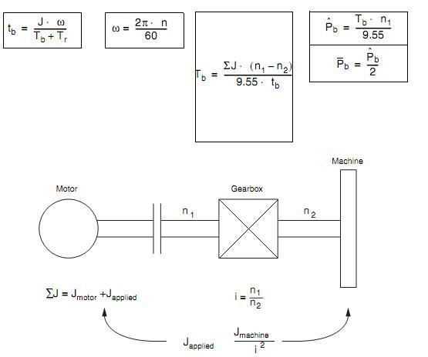

**Công thức tính toán tải NGANG**

Ý nghĩa thông số:

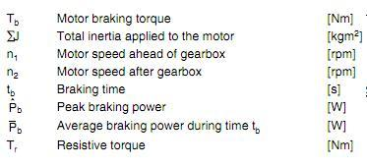

**Ý nghĩa các thông số**

**TÍnh toán  cho tải Dọc, thời gian thắng = constant:**

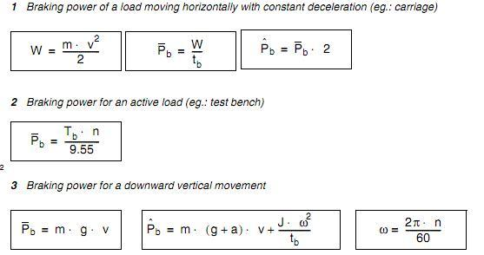

**Công thức tính toán tải DỌC**

Ý nghĩa thông số:

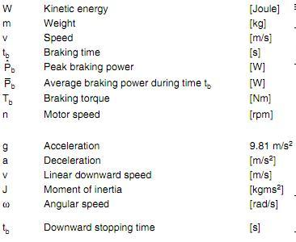

**Ý nghĩ các thông số**

**Suy ra các công thức sau:**

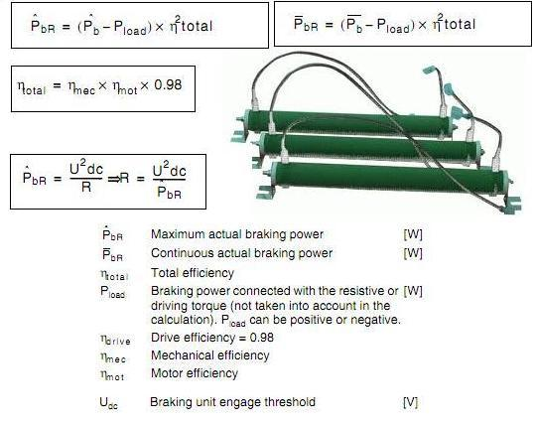

Công thức tính giá trị điện trở

## Nguyên lý điều chế PWM

PWM là một cách để điều khiển các thiết bị tương tự với một đầu ra kỹ thuật số. Nói một cách khác là bạn có thể xuất tín hiệu điều chế từ thiết bị kỹ thuật số như MCU để điều khiển thiết bị tương tự. Đó là một trong những phương tiện chính mà MCU điều khiển các thiết bị tương tự như động cơ tốc độ thay đổi, đèn có thể điều chỉnh độ sáng, bộ truyền động và loa. Tuy nhiên, PWM không phải là đầu ra tương tự thực sự. PWM “làm giả” một kết quả giống như tín hiệu tương tự bằng cách sử dụng công suất theo các xung, hoặc các đoạn ngắn của điện áp được điều chỉnh.

### Độ sâu điều chế PWM

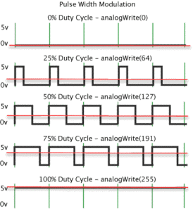PWM với độ sâu điều chế khác nhau

Ví dụ về tín hiệu PWM được hiển thị ở một số chu kỳ làm việc và mức điện áp cao là 5 Volt. Đường màu đỏ là điện áp trung bình mà thiết bị được điều khiển (ví dụ: động cơ).

Việc phân tích thì có thể cảm nhận như xung rời rạc, nhưng thực ra tần số tín hiệu rất lớn, có thể coi gần như tín hiệu tương tự (Analog). Do đó, bạn sẽ không gặp phải trường hợp dừng nguồn đột ngột nếu động cơ được điều khiển bởi PWM.

### Điện áp ra trung bình tín hiệu PWM

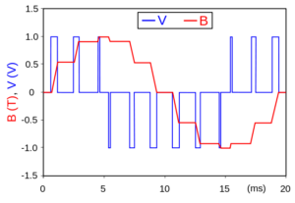Điện áp ra trung bình của tín hiệu PWM

Các đường màu xanh lam là đầu ra PWM từ MCU và đường màu đỏ là điện áp trung bình. Trong trường hợp này, độ rộng xung (với độ sâu điều chế tương ứng) thay đổi để điện áp trung bình trông giống như một đầu ra tương tự không ở trạng thái ổn định.

Một thiết bị được điều khiển bởi PWM sẽ hoạt động giống như mức trung bình của các xung. Mức điện áp trung bình có thể là điện áp ổn định hoặc thay đổi theo thời gian. Để đơn giản hóa ví dụ, giả sử rằng quạt điều khiển PWM của bạn có điện áp mức cao là 24 vôn. Nếu xung được thúc đẩy cao 50% thời gian, chúng tôi gọi đây là độ sâu điều chế 50%. Thuật ngữ [độ sâu điều chế](https://nganhangphapluat.thukyluat.vn/tu-van-phap-luat/giao-thong--van-tai/do-sau-dieu-che-trong-he-thong-vo-tuyen-dan-duong-hang-khong--la-163450) được sử dụng ở những nơi khác trong thiết bị điện tử, nhưng trong mọi trường hợp, chu độ sâu điều chế là sự so sánh giữa “bật” và “tắt”.

## Ví dụ về điều chế độ rộng xung PWM

Quay trở lại với ví dụ về động cơ quạt của chúng ta, nếu chúng ta biết rằng điện áp cao là 24V, mức thấp là 0V và chu kỳ làm việc là 50%. Chúng ta có thể xác định điện áp trung bình bằng cách nhân chu kỳ làm việc với mức cao của xung. Nếu bạn muốn động cơ chạy nhanh hơn, bạn có thể điều khiển đầu ra PWM đến chu kỳ làm việc cao hơn.

Tần số xung cao càng nhiều thì điện áp trung bình càng cao.  Lúc này động cơ quạt quay càng nhanh. Nếu bạn đang tạo đầu ra PWM của riêng mình bằng cách cắm quạt vào và ra khỏi ổ cắm.  Với khoảng thời gian bằng nhau 1 giây trong ổ cắm, 1 giây rút ra, thì bạn đang hoạt động như một đầu ra kỹ thuật số điều khiển quạt ở mức trung bình ổn định là 12V.

Nếu chu kỳ làm việc là 100% thì sóng sẽ trở thành một dòng DC cố định. Vì vậy, chu kỳ làm việc có thể được tính bằng công thức sau:

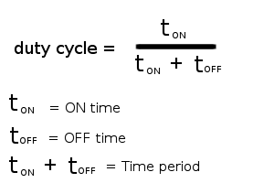

Dựa vào công thức trên, muốn lấy điện áp ra khoảng 12V, ta chọn độ sâu điều chế (m) là 50%. Muốn lấy điện áp ra 6V, ta chọn m= 25%,…

## Cách để tạo ra chuỗi xung điều chế PWM

Ví dụ tại một tần số 50Hz thiết kế một tín hiệu điều chế PWM với chu kỳ làm việc 60%.

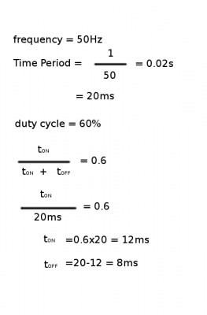

Tín hiệu xung PWM lúc này có dạng như sau:

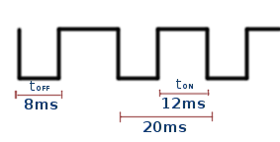

Vậy để tạo ra chuổi xung như vậy, người lập trình chỉ cần viết chương trình cho vi điều khiển.  Cứ 8ms đầu ra kéo lên mức 1, sau đó ở mức 1 đúng 12ms lại kéo đầu ra xuống mức 0. Cứ như vậy với chu kỳ 20ms lại lặp lại xung đó, ta tạo được chuỗi xung mong muốn với tần số 50Hz và độ sâu điều chế là 60%.

Một trong những ứng dụng phổ biến nhất của điều chế độ rộng xung là điều khiển tốc độ động cơ. Thường gặp và phổ biến là trong lập trình Ardunio, PIC,..

## Điều chế xung PWM với Arduino

Đây là phần mở rộng, dành cho các bạn đang có đam mê với lập trình Arduino nhé.

Như đã đề cập ‘’xung’’ là các trạng thái cao / thấp (HIGH/LOW) về mức điện áp được lặp đi lặp lại. Đại lượng đặc trưng cho 1 xung PWM (Pulse Width Modulation) là **tần số** (frequency) và **độ sâu điều chế** (duty cycle).

**Chương trình điều chế PWM trong Arduino**

Với kiến thức cơ bản về xung, các bạn sẽ hiểu rõ hơn về xung trong thực tế như thế nào.

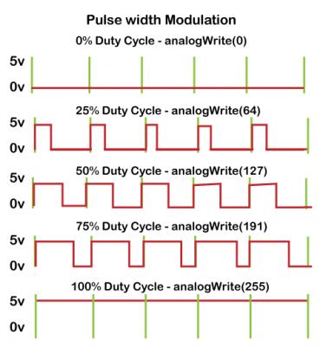

Giữa 2 vạch màu xanh lá cây là 1 xung.

Hàm [analogWrite()](http://arduino.vn/reference/analogwrite) trong bo mạchArduino giúp việc tạo 1 xung dễ dàng hơn. Hàm này truyền vào tham số cho phép thay đổi độ sâu điều chế.

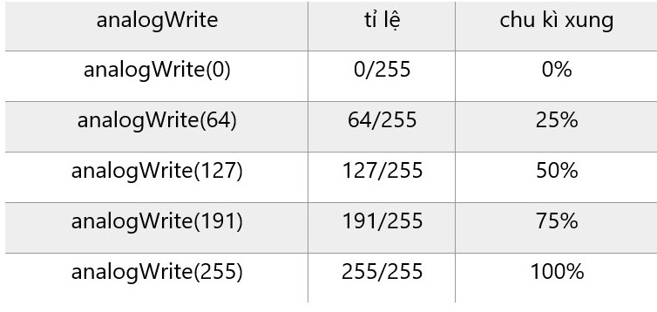Hàm tạo xung PWM trong Arduino

Với mặc định 1 chân Analog của mã hóa được 255 mức tín hiệu. Vì vậy dựa vào tỷ lệ ở bảng 2, sẽ chọn được độ sâu điều chế cho phù hợp.

# Three phase inverters

In the [variable frequency drive rectifier paper](http://www.vfds.org/variable-frequency-drive-rectifier-245010.html), it explains how to go from three phase alternating current voltage to a direct current voltage by means of a rectifying circuit. The three phase bridge inverter with six diodes seemed a good starting point to convert AC to DC. In this paper the opposite process is described. When a DC source (voltage or current) is available an inverter can be used to convert the energy to an AC source. When the source is a direct current source a current source inverter is needed, when it is a DC voltage source a constant or variable voltage source inverter can be used. The direct current source has not so many applications so it will not be described.  
  
**Principle**  
To invert the direct current voltage to alternating current voltage the opposite process of the rectifying process should be done. The problem is here that the natural commutations processes are not available and by that the use of passive semiconductors like diodes can not be used. To explain the process idealized switches are used. That means no switching losses, unlimited switching frequency, no switching delay and so on. In a real circuit several options are available, dependent on the needed frequency, power or other important characteristics of the load. There are several methods to steer the inverter bridge but here the description is narrowed to the 180°-inverter principle. In the 180°-inverter there are at every moment three switches closed and three open. The principle is showed in following Figure.  
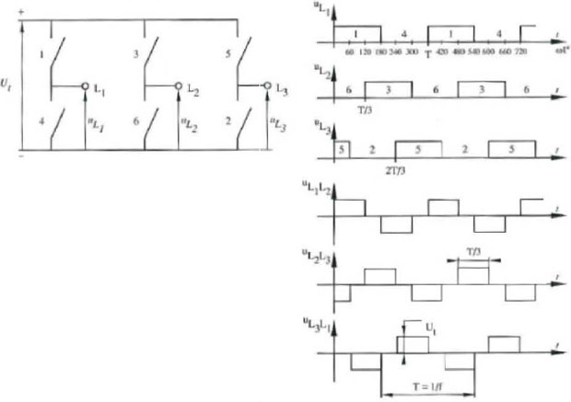  
  
Of course the three closed switches are never in the same bridge half. The following graphs, formulas and comments are in the assumption of a symmetric three phase load like an induction motor. To come to the graphs of following Figure several steps are made.  
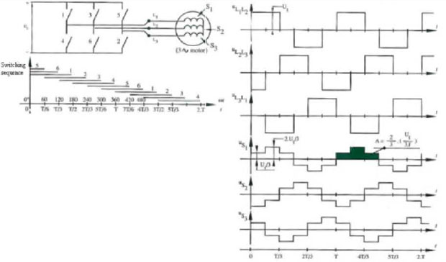  
  
Line wire one, indicated by L1 may never be connected with both positive and negative potential at once because this gives obviously a short circuit. The name 180°-inverter indicates that the switches are in one period closed for 180° and logically open for the remaining 180°. With t his in mind the graph of uL1 can be found. It gives t he potential from line L1 in reference to the negative pole of the direct current voltage source. The principle is to get a symmetric process with no short circuits or points where the three switches of the same bridge half are together closed. Here for the switching process of the other lines is similar but the course of voltage uL2 is 120° shifted and the course of voltage uL3 is shifted 240° according to uL1 With this in mind three line voltages can be defined. Line voltage uL1 L2 is the potential between line wire L1 and line wire L2 or maybe more easy to see the difference between uL1 and uL2 Line voltages uL2 L3 and uL3 L1 are defined analogue as the difference between u 1,2 and u1,3 respectively the difference between uL3 and uL1 Like showed in the lowest graphs of Figure klklk the line voltages are block shaped. The numbering of the switches is standard and analogue as the numbering of the diodes in a rectifier. By this at every moment three consecutive switches are in conducting state.  
  
**Voltage wave shape**  
A symmetric load on the three phase output of the inverter can be a star load or a delta load. For the delta load the phase voltages of load are identical to the line voltages of the [inverter](http://www.inverter.co/). But when the load is a star load the shape of the line voltages are no longer block shaped. It is easily to see that the line voltages than get a stepped course. This voltage is a better approach of an actual sinus. Further based on the Figure can be made to determine the phase voltages graphically. When for instance situation 0 < t < T /6 is simplified like showed in Figure. The different potentials in this situation are easy to find with the Kirchhoff's law. The load, here an induction motor is taken, is symmetric so that

uc1 = 1/3 Ut, uc2 = 2/3 Ut, uc3 = 1/3 Ut,

The different voltage levels that are possible in the coils are

±(Ut / 3) or ±(2Ut / 3)

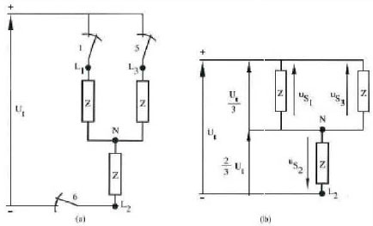  
  
There the motor coils are inductive loads, the form of the current will be exponential when the voltage has a stepped shape. Because the connection of the two switches in the same phase would give a short circuit and the switches (even when they are electronic) are not ideal, a dead time td between the opening of the one and the closing of the other is needed.  
  
[**Harmonics**](http://www.vfds.org/vfd-harmonics-effect-265886.html)  
Because the voltage has a blocked or stepped course, the harmonic content of the signals is high. Based on the theorem of Fourier these signals can be found . The blocked course is symmetric in time (symmetry according to ordinate) and symmetric per half period. By that the Fourier analysis includes only cosine, odd terms. The further deduct the formula next steps are taken:  
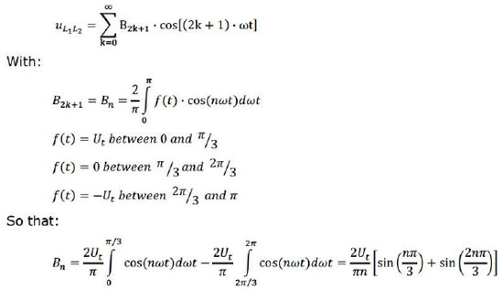  
  
The part between parentheses becomes zero for terms that are a multiple of two or three so that only terms with n = 6k ± 1 and the ground harmonic remains. For these terms the part between parentheses becomes ±√3. This gives the end formula:

end formula

For the stepped course an analogue app1roach can be made. There are also only odd cosine terms for the same reason. The amplitude of the different terms is as follows:  
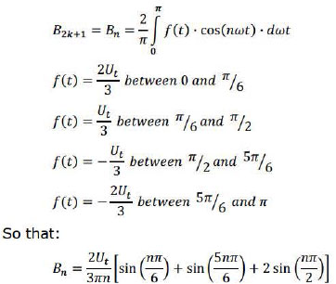  
The part between parentheses becomes zero for terms that are a multiple of two or three so that only terms with n = 6k ± 1 and the ground harmonic remains. For these terms the part between parentheses becomes ±3. This gives the end formula:

end formula

**Pulse width modulation**  
From previous chapter is cl ear that the 180° steering of the inverter bridge causes too many harmonics. The control of the speed of an induction motor by varying the frequency of a 180° steering is thus not the ideal solution. Another possibility is the variation of the pulse width to get a better approach of the sine wave. This technique is called pulse width modulation. The operation of the pulse width modulation inverter, often shortened to [PWM](http://www.vfds.org/pulse-width-modulation-570264.html), can be explained with use of following Figure.  
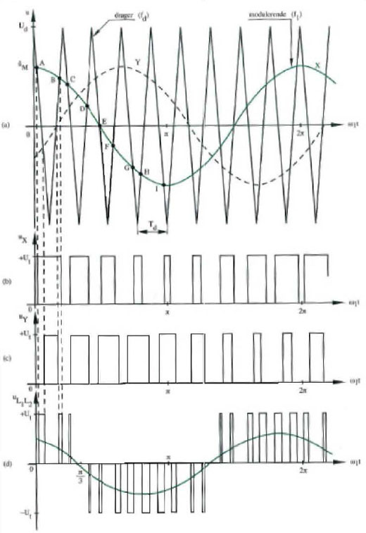  
  
In this example a triangle wave with frequency fd is compared with a symmetric three phase sine wave system. The intersections of the triangular wave, also called carrier, with the sine waves determines the steering of the three phase inverter bridge. In the figure the intersections A, C, E, G and I indicate when switch 1 has to close while switch 4 is open. The intersections B, D, F and H indicate when switch 1 has to open while switch 4 has to close after a dead time td . The same procedure is applied to the other sine waves and switches. The voltages ux and uy give the line voltages at L1 and L2. The width of the pulses in these voltage signals follows a sine course. This is sinusoidal PWM. The signals x and Y are called the modulators because their frequency f1 modulates the frequency of the phase voltages. The ratio between the frequency of the triangular wave and the modulator sine is called the pulse number:

N = fd / f1

The ratio between the amplitude of the sine modulator uM and the amplitude of the triangular wave Ud is the modulation depth:

m = uM / Ud

The output line voltage UL1 L2 can be formulated in relation to the modulation depth as follows:

UL1 L2 = m (√3Ut / 2√2)

As long as 0 < m ≤ 1 the effective value of the output voltage increases linear with the modulation depth with a maximum of

(√3 / 2√2)Ut ≈ 0.612 Ut

When the modulation depth exceeds 1 the signal is over modulated and will converge to a block wave with effective value

(√6 / π)Ut ≈ 0.78 Ut

**Harmonics in PWM-wave**  
From the Figure (d), which gives the line voltage uL1 L2, it is clear that the output signal isn't a smooth sine wave and it will thus contain also harmonics. The maximum of the triangular wave is synchronized with the maximum from the three sine modulators. This is called synchronous modulation. Because of this the intersections of modulator and carrier are more easily found.

## [Pulse width modulation inverters](https://www.sciencedirect.com/science/article/pii/B9780128121382000076)

Sang-Hoon Kim, in [Electric Motor Control](https://www.sciencedirect.com/book/9780128121382/electric-motor-control), 2017

### 7.2.2 Sinusoidal PWM Technique [2]

Sinusoidal [PWM](https://www.sciencedirect.com/topics/engineering/pulse-width-modulation) is a typical [PWM technique](https://www.sciencedirect.com/topics/engineering/pulse-width-modulation-technique). In this PWM technique, the sinusoidal AC [voltage reference](https://www.sciencedirect.com/topics/engineering/reference-voltage) ���� is compared with the high-frequency triangular carrier wave �� in real time to determine switching states for each pole in the inverter. After comparing, the switching states for each pole can be determined based on the following rule:

•

Voltage reference ����>Triangular carrier ��: upper switch is turned on (pole voltage=���/2)

•

Voltage reference ����<Triangular carrier ��: lower switch is turned on (pole voltage=−���/2)

Here, the peak-to-peak value of the triangular carrier wave is given as the DC-link voltage ���. In this PWM technique, the necessary condition for linear modulation is that the amplitude of the voltage reference ���� must remain below the peak of the triangular carrier ��, i.e., ����≤���/2. Since this PWM technique utilizes a high-frequency carrier wave for voltage modulation, this kind of PWM technique is called a carrier-based PWM technique. Especially, this carrier-based technique is called SPWM since the reference is given as the shape of a sine wave. This is also called the triangle-comparison PWM technique since this uses the carrier of a triangular wave. Fig. 7.29 depicts the sinusoidal PWM technique for one phase.

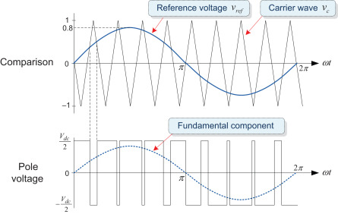

[Sign in to download full-size image](https://www.sciencedirect.com/user/login?returnURL=https%3A%2F%2Fwww.sciencedirect.com%2Ftopics%2Fengineering%2Fsinusoidal-pulse-width-modulation)

Figure 7.29. Sinusoidal PWM technique.

Modulating Wave and Carrier Wave

In the carrier-based [PWM techniques](https://www.sciencedirect.com/topics/engineering/pulse-width-modulation-technique), the desired voltage reference waveform is referred to as modulating wave. In addition, a wave which is modulated with the modulating wave is referred to as carrier wave or carrier. The carrier wave usually has a much higher frequency than the modulating wave. The triangular waveform is the most commonly used carrier in the PWM technique for modulating AC voltage. On the other hand, different forms of modulating wave can be used according to the PWM technique. Typical [SPWM technique](https://www.sciencedirect.com/topics/engineering/pulse-width-modulation-technique) uses the sinusoidal modulating waveform.

#### **Difference Between Pole Voltage and Phase Voltage References**

An inverter output determined by comparing a voltage reference with the triangular carrier wave is the pole voltage. Thus the voltage reference that is compared with the triangular carrier wave is considered as the pole voltage reference. Typical SPWM technique uses a [phase voltage](https://www.sciencedirect.com/topics/engineering/phase-voltage) reference as the pole voltage reference. On the other hand, different pole voltage reference can be used according to the PWM techniques.

In this PWM based on comparison with the triangular wave, if the ratio of carrier frequency to fundamental frequency is large enough (greater than 21), then the fundamental component of the output voltage varies linearly with the reference voltage ���� for a constant DC-link voltage as

(7.40)��1=����sin��

In addition, the fundamental frequency of the output voltage is identical to that of the reference voltage.

The output voltage of Eq. (7.40) can be rewritten in terms of the [modulation index](https://www.sciencedirect.com/topics/engineering/modulation-index) [*MI*](https://www.sciencedirect.com/topics/engineering/modulation-index) as

(7.41)�01=���2��sin��

Here, since ����≤���/2, so 0≤��≤1.

The range of 0≤��≤1 is called the linear modulation range because, in this range, the inverter can generate an output voltage linearly proportional to the reference voltage as shown in Fig. 7.30. In this case, the PWM inverter is considered to be simply a voltage amplifier with a unit gain.

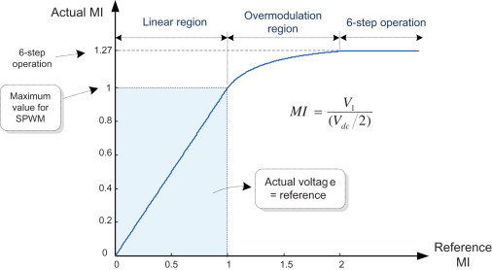

[Sign in to download full-size image](https://www.sciencedirect.com/user/login?returnURL=https%3A%2F%2Fwww.sciencedirect.com%2Ftopics%2Fengineering%2Fsinusoidal-pulse-width-modulation)

Figure 7.30. Voltage modulation range for SPWM.

However, when the reference exceeds the peak of the triangular carrier (i.e., ��>1), the inverter cannot produce an output voltage linearly proportional to the voltage reference. The range of ��>1 is called overmodulation region, where the linearity of the modulation is lost. We will discuss the overmodulation techniques in Section 7.5.

The maximum linear output voltage, ���/2, attainable by the SPWM technique corresponds to 78.5% of the maximum output voltage, 2���/�, by the six-step inverter. Therefore, when using the PWM technique, the attainable maximum limit of the linear modulation range is inevitably less than the maximum output voltage of an inverter.

Fig. 7.31 shows the SPWM technique for a three-phase inverter.

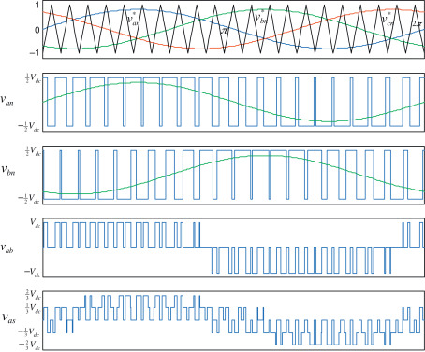

[Sign in to download full-size image](https://www.sciencedirect.com/user/login?returnURL=https%3A%2F%2Fwww.sciencedirect.com%2Ftopics%2Fengineering%2Fsinusoidal-pulse-width-modulation)

Figure 7.31. SPWM technique for a three-phase inverter.

In the SPWM technique, the switching frequency of an inverter is equal to that of a carrier wave. From Figs. 7.29 and 7.31, we can see that the switch is turned on/off once every period of the triangular carrier wave. Thus the SPWM technique has an advantage of having a constant switching frequency. A constant switching frequency makes it possible to calculate the losses of switching devices, so the thermal design for them becomes easier. In addition, since the harmonic characteristics will be well-defined, the design of a low-pass filter to eliminate the harmonics will become easier.

Now we will evaluate which harmonics are contained in the output voltage generated by the SPWM technique. First, we will investigate the [harmonic components](https://www.sciencedirect.com/topics/engineering/harmonic-component) of the pole voltage �� as shown in Fig. 7.29. It is widely known that the pole voltage contains harmonics at the carrier frequency �� and frequencies of its integer multiples (M), and the [sidebands](https://www.sciencedirect.com/topics/engineering/sidebands) (N) of all these frequencies [4]. Thus these harmonics, which are known as switching frequency harmonics, can be expressed as

(7.42)��−ℎ=�ℎsin[2�(���±���)�+�ℎ]=�ℎsin[2���(���±�)�+�ℎ]

Here, �� is the fundamental frequency of the output voltage and �� is the frequency modulation index, which denotes the ratio of the carrier frequency to the fundamental frequency, i.e., ��=��/��. M and N are integers, and M+N is odd. ϕh denotes the phase of harmonic component. From Eq. (7.42), the orders of harmonics are given as

(7.43)��,��±2,��±4,��±6,…2��±1,2��±3,2��±5,2��±7,…3��,3��±2,3��±4,3��±6,…4��±1,4��±3,4��±5,4��±7,…

Among the harmonics, the component of order �� has the largest magnitude. This means that the harmonic with the frequency equal to the switching frequency �� is the largest one.

As an example, Fig. 7.32 shows the frequency spectrum for the pole voltage of ��=50Hz and ��=21. In this case, the harmonic of 1050 Hz(=21×50 Hz), i.e., the switching frequency is the largest component.

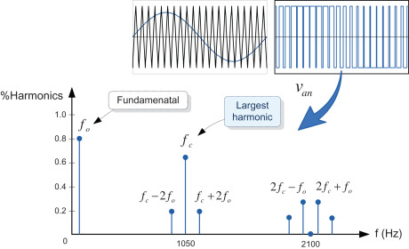

[Sign in to download full-size image](https://www.sciencedirect.com/user/login?returnURL=https%3A%2F%2Fwww.sciencedirect.com%2Ftopics%2Fengineering%2Fsinusoidal-pulse-width-modulation)

Figure 7.32. Frequency spectrum of the pole voltage for the SPWM.

The higher the switching frequency is, the higher the order of the major harmonic is. Thus, when a higher switching frequency is used, the quality of the [voltage waveform](https://www.sciencedirect.com/topics/engineering/voltage-waveform) can be improved and filtering can be made easier. However, this leads to greater switching losses. Therefore it is important to consider the overall performance of the system when selecting the switching frequency.

Next we will examine the harmonic components for the line-to-line and [phase voltages](https://www.sciencedirect.com/topics/engineering/phase-voltage). Since the line-to-line voltage is the difference between the two pole voltages, they do not have any harmonic at multiples of three, which exist in the pole voltages. As mentioned earlier, this is because the harmonics at multiples of three included in the pole voltages will have no phase difference with each other. Hence, if we select the value of �� as multiples of three, then the total harmonics will be reduced in the line-to-line voltage due to the elimination of the harmonics at multiples of three. For this reason, the value of �� is usually selected as multiples of three. Furthermore, among these values, only the odd values can eliminate the even harmonics for the symmetry of three-phase PWM patterns. In that case, the harmonic of order 2��±1 becomes the largest component for the range of MI<0.9, while ��±2 around MI=1. For example, Fig. 7.33 depicts the [harmonic spectrum](https://www.sciencedirect.com/topics/engineering/harmonic-spectrum) for the line-to-line voltage in the case of ��=21 and MI=0.8. In this case, unlike that of the pole voltage, the largest harmonic component becomes the order of 2��±1. The phase voltages have harmonic components identical to those of the line-to-line voltages, but their magnitudes are different.

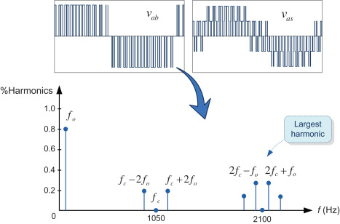

[Sign in to download full-size image](https://www.sciencedirect.com/user/login?returnURL=https%3A%2F%2Fwww.sciencedirect.com%2Ftopics%2Fengineering%2Fsinusoidal-pulse-width-modulation)

Figure 7.33. Frequency spectrum of the line-to-line voltage for the SPWM (MI=0.8, mf=21).

The SPWM technique has been widely popular due to the simplicity of its principle and analog implementation. In the analogue implementation of the SPWM (referred to as naturally sampled PWM), an analog [integrator](https://www.sciencedirect.com/topics/engineering/integrator) is used to generate a triangular carrier wave, and an [analog comparator](https://www.sciencedirect.com/topics/engineering/analog-comparator) is used to determine the intersection instants of the triangular carrier wave and modulating signal.

In contrast, its software-based implementation using a digital technique or [microprocessor](https://www.sciencedirect.com/topics/engineering/microprocessor-chips) is not easy because this requires solving the transcendental equation, which defines points of intersection used to determine the switching instants. Instead, as shown in Fig. 7.34, the so-called regular-sampled PWM is used in which the sinusoidal reference is held at a constant sampled value for the carrier interval, and the sampled value is compared with the carrier wave to determine the switching instants [5]. In the regular-sampled PWM, there are two types of sampling, symmetric and asymmetric. In the symmetrical sampling of Fig. 7.34A, the sinusoidal reference is sampled once at the peak of the triangular carrier wave, whereas in the asymmetrical sampling of Fig. 7.34B, it is sampled twice at both the positive and negative peaks of the triangular carrier wave. Nowadays, its digital implementation can be easily done by using [microcontrollers](https://www.sciencedirect.com/topics/engineering/microcontroller) supporting the dedicated module for the PWM signal generation.

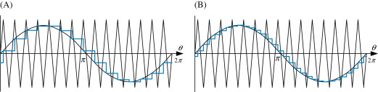

[Sign in to download full-size image](https://www.sciencedirect.com/user/login?returnURL=https%3A%2F%2Fwww.sciencedirect.com%2Ftopics%2Fengineering%2Fsinusoidal-pulse-width-modulation)

Figure 7.34. Regular-sampled PWM technique (A) Symmetrically sampling and (B) asymmetrically sampling.

Since the SPWM technique can perform voltage modulation every sampling interval with a fixed switching frequency, it exhibits a better dynamic performance than the programmed PWM. However, this technique has a limited voltage linearity range (only 78.5% of six-step operation) and a poor waveform quality in the high modulation range. To overcome these problems, many improved PWM techniques have been developed. Improvements to extend the voltage linearity range have been mainly done through the modification of the modulating signal, resulting in nonsinusoidal modulating signals. As a typical example of the improvement, the third harmonic injection PWM makes it possible to increase the fundamental component of the output voltages by 15.5% more than the conventional SPWM technique. Now we will discuss the third harmonic injection PWM.

**PWM Variable Frequency Drive Characteristics**

Pulse Width Modulation (PWM) voltage source variable frequency drives (VFD) presently comprehend the most used equipments to feed low voltage industrial motors in applications that involve speed variation. PWM VFD works as an interface between the energy source (AC power line) and the induction motor.  
  
In order to obtain an output signal of desired voltage and frequency, the input signal must accomplish three stages within a PWM VFD:

**Diode bridge** - Rectification of the AC input voltage - constant amplitude and frequency - coming from the power grid;  
**DC link or filter** - Regulation/smoothing of the rectified signal with energy storage through a capacitor bank;  
**IGBT power transistors** – Inversion of the voltage coming from the link DC into an alternate signal of variable voltage and frequency.

The following diagram depicts the three stages of a Pulse Width Modulation VFD.  
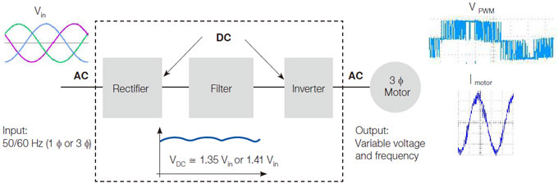  
  
*NOTES:*

Under light load (or at no load) conditions, the DC link voltage tends to stabilize at √2 Vrede ≈ 1.41 Vrede, However, when the motor drives heavier loads (for instance, at full load), the DC link voltage tends to the value (3/π) √2 Vrede ≈ 1.35 Vrede.  
The criteria used to define the insulation system of Gozuk motors fed by PWM variable frequency drives, presented further on, consider the highest of those values (1.41Vin), which is more critical to the motor. In this way the motors attend both situations satisfactorily.

**PWM VFD Control Types**

There are basically two variable frequency drive control types: scalar (open loop) and vector (open or closed loop).  
  
The **scalar control** is based on the original concept of a VFD: a signal of certain voltage/frequency ratio is imposed onto the motor terminals and this ratio is kept constant throughout a frequency range, in order to keep the magnetizing flux of the motor practically unchanged. It is generally applied when there is no need of fast responses to torque and speed commands and is particularly interesting when there are multiple motors connected to a single VFD. The control is open loop and the speed precision obtained is a function of the motor slip, which depends on the load, since the frequency is imposed on the stator windings. In order to improve the performance of the motor at low speeds, some VFDs make use of special functions such as slip compensation (attenuation of the speed variation as function of load) and torque boost (increase of the V/f ratio to compensate for the voltage drop due to the stator resistance), so that the torque capacity of the motor is maintained. This is the most used VFD's control type owing to its simplicity and also to the fact that the majority of applications do not require high precision or fast responses of the speed control.  
  
The **vector control** enables [VFD](http://www.variablefrequencydrive.org/) fast responses and high level of precision on the motor speed and torque control. Essentially the motor current is decoupled into two vectors, one to produce the magnetizing flux and the other to produce torque, each of them regulated separately. It can be open loop (sensorless) or closed loop (feedback).

* Speed feedback – a speed sensor (for instance, an incremental encoder) is required on the motor. This control mode provides great accuracy on both torque and speed of the motor even at very low (and zero) speeds.
* Sensorless – simpler than the closed loop control, but its action is limited particularly at very low speeds. At higher speeds this control mode is practically as good as the feedback vector control.

The main difference between the two control types is that the scalar control considers only the magnitudes of the instantaneous electrical quantities (magnetic flux, current and voltage) referred to the stator, with equations based on the equivalent electrical circuit of the motor, that is, steady state equations. On the other hand, the VFD vector control considers the instantaneous electrical quantities referred to the rotor linkage flux as vectors and its equations are based on the spatial dynamic model of the motor. The induction motor is seen by the vector control as a DC motor, with torque and flux separately controlled.